PEMANFAATAN GEOLOCATION UNTUK MONITORING SISWA PENDIDIKAN SISTEM GANDA BERBASIS WEB MAPPING PADA SMKN 1 ENREKANG

Kamaruddin Tone¹⁾, Reza Maulana²⁾, Arinil Hidayah³⁾
^{1,2}Program Studi Sistem Informasi
Fakultas Sains dan Teknologi
^{1,2}Universitas Islam Negeri Alauddin Makassar
E-Mail : tonekamaruddin@gmail.com¹⁾, saya@rezamaulana.com ²⁾, arinilhhidayah07@gmail.com ³⁾

Abstrak - Penelitian ini di latar belakangi oleh banyak siswa yang melaksanakan PSG di luar kota sehingga guru pembimbing akan kesulitan dalam memantau siswa apabila harus mengunjungi satu persatu tempat siswa melaksanakan PSG serta membutuhkan biaya dan waktu yang lama. Sehingga ada siswa yang melakukan kecurangan dalam mengisi jurnal kegiatannya karena tidak hadir di tempat PSG. Hal inilah yang membuat peneliti untuk membuat sistem untuk monitoring siswa pendidikan sistem ganda. Adapun tujuan dari penelitian ini untuk membantu guru pembimbing dalam memantau kegiatan yang di lakukan siswa.Pada penelitian ini menggunakan jenis penelitian deskriptif kualitatif dengan menggunakan metode pengumpulan data yaitu wawancara, observasi dan studi literatur. Aplikasi ini di uji menggunakan black box, menggunakan bahasa pemrograman PHP dan MYSQ.Dari penelitian ini menghasilkan perancangan dan aplikasi monitoring siswa pendidikan sistem ganda berbasis web mapping. Kesimpulan dari penelitian ini yaitu dapat memudahkan guru pembimbing dalam memonitoring kegiatan siswa yang melaksanakan PSG serta dapat menghemat biaya dan waktu.

Kata Kunci : Geolocation,Web Mapping, Monitoring,Siswa PSG
PENDAHULUAN

Pedidikan menengah kejuruan merupakan tempat untuk menambah dan mengembangkan kemampuan siswa. Kemampuan yang diperoleh dibangku sekolah diharapkan dapat bermanfaat bagi masyarakat dan mampu bersaing di dunia kerja. Hal tersebut sesuai dengan tujuan khusus dari pendidikan menengah kejuruan yang tercantum dalam kurikulum SMK yaitu menyiapkan peserta didik agar menjadi produktif, mampu bekerja mandiri, mengisi lowongan pekerjaan yang ada di dunia usaha dan dunia industri sebagai tenaga kerja tingkat menengah sesuai dengan kompetensi dalam program keahlian yang dipilihnya; menyiapkan peserta didik agar mampu memilih karir, ulet dan gigih dalam berkompetisi, beradaptasi di lingkungan kerja, dan mengembangkan sikap profesional dalam bidang keahlian yang diminatinya; membekali peserta didik dengan ilmu pengetahuan, teknologi, dan seni, agar mampu mengembangkan diri di kemudian hari baik secara mandiri maupun melalui jenjang pendidikan yang lebih tinggi; membekali peserta didik dengan kompetensi-kompetensi yang sesuai dengan program keahlian yang dipilih. (Sidi, 2004)
Pendidikan sistem ganda (PSG) adalah salah satu strategi pokok dalam rangka operasionalisasi “link and match“ dimana suatu proses pendidikan yang melibatkan sekolah satu sisi dan industri pada sisi lain. Melalui penerapan pendidikan sistem ganda ini, diharapkan kesenjangan kualitas lulusan sekolah menengah kejuruan dengan kebutuhan kualitas tenaga kerja oleh industri dapat ditekan. Dewasa ini pendidikan sistem ganda digunakan sebagai salah satu upaya untuk mempersiapkan tenaga-tenaga profesional yang siap pakai sesuai dengan kebutuhan berbagai sektor perekonomian. SMKN 1 Enrekang merupakan salah satu pendidikan menengah kejuruan yang menerapkan Pendidikan Sistem Ganda (PSG) yang wajib di ikuti bagi siswa kelas 3 semester ganjil sepanjang tahun pelajaran akademik selama 3 bulan di dunia usaha atau industri yang berada di kota Enrekang maupun luar Kota. Setiap siswa yang melaksanakan PSG akan dimonitoring oleh guru pembimbing yang dilakukan setiap 1 bulan. Guru pembimbing akan melakukan kunjungan setiap satu bulan sekali ke tempat siswa melaksanakan PSG untuk memantau kegiatan yang dilakukan siswa.
Permasalahan disini banyak siswa yang melaksanakan PSG di luar kota sehingga guru pembimbing akan kesulitan dalam memantau siswa apabila harus mengunjungi satu persatu tempat siswa melaksanakan PSG serta membutuhkan biaya dan waktu yang lama bagi guru pembimbing untuk mengunjungi satu persatu tempat PSG siswa. Apabila guru pembimbing tidak memantau siswa dalam kegitan PSG dan hanya mengacu pada jurnal kegiatan harian yang diberikan pada siswa maka siswa tidak akan disiplin dan tidak sungguh-sungguh dalam melaksanakan PSG sehingga tujuan sekolah dalam memberikan pengalaman kerja didunia nyata tidak tercapai dengan baik.
Monitoring siswa yang melaksanakan PSG pada SMKN 1 Enrekang masih sangat kurang dalam mengetahui kehadiran siwa dan kegiatan siswa, apa saja yang dilakukan disetiap harinya. Walau sekolah sudah memberikan jurnal kegiatan harian untuk diisikan kegiatan dari siswa, masih belum cukup untuk memastikan keaslian kegiatan yang dilakukan oleh siswa. Kegiatan monitoring dilakukan untuk mengetahui pelaksanaan PSG berjalan sesuai dengan harapan sekolah dan dunia usaha atau industri (Juradin,2018).
Dari permasalahan yang ada di latar belakang maka penyusun mengusulkan untuk membuat sistem “Pemanfaatan Geolocation untuk Monitoring Siswa Pendidikan Sistem Ganda Berbasis Web Mapping” yang mampu di gunakan untuk memantau siswa secara real-time tanpa harus mengunjungi satu persatu tempat siswa melaksanakan PSG. Sistem ini dapat mengetahui kegiatan siswa setiap hari di tempat pelaksanaan PSG serta dapat melihat lokasi siswa saat mengisi kegiatan harian, dengan sistem ini pihak sekolah akan dimudahkan dalam memantau siswa yang melaksanakan PSG serta lebih menghemat biaya dan waktu.

METEDOLOGI PENELITIAN

- Pendekatan Penelitian
Penelitian ini menggunakan pendekatan penelitian saintifik yaitu pendekatan berdasarkan ilmu pengetahuan dan teknologi.
-Sumber Data
Sumber data pada penelitian ini adalah menggunakan Library Research yang merupakan cara mengumpulkan data dari beberapa buku, jurnal, skripsi, tesis maupun literatur lainnya yang dapat dijadikan acuan pembahasan dalam masalah ini. Keterkaitan pada sumber-sumber data online atau internet ataupun hasil dari penelitian sebelumnya sebagai bahan referensi bagi peneliti selanjutnya.
- Metode Pengumpulan Data
Dalam rangka mengumpulkan informasi penting yang akan digunakan dalam pembangunan sistem, akan dilakukan metode pengumpulan data dan informasi dengan menggunakan :
- Observasi
Studi lapangan (observasi) merupakan teknik pengumpulan data dengan langsung terjun ke lapangan untuk mengamati permasalahan yang terjadi secara langsung di tempat kejadian secara sistematik kejadian-kejadian, perilaku, objek-objek yang dilihat dan hal-hal lain yang diperlukan dalam mendukung penelitianyang sedang berlangsung.
- Wawancara
Wawancara yaitu melakukan wawancara dengan sumber informasi yang dianggap perlu untuk diambil keterangan-nya mengenai masalah-masalah yang akan diteliti.
- Riset kepustakaan
Guna melengkapi data yang ada, peneliti menggunakan buku tentang dasar teori dan data tentang peraturan persyaratan yang berhubungan dengan masalah yang diobservasi.

HASIL DAN PEMBAHASAN

- Analisis Sistem yang Sedang Berjalan
Sebelum dilakukan perancangan sistem yang baru, terlebih dahulu dilakukan analisis terhadap sistem yang telah berjalan saat ini. Hal ini bertujuan untuk membandingkan kinerja sistem yang telah ada dengan sistem yang akan diusulkan. Adapun prosedur sistem yang sedang berjalan akan dijelaskan pada Flowmap berikut:
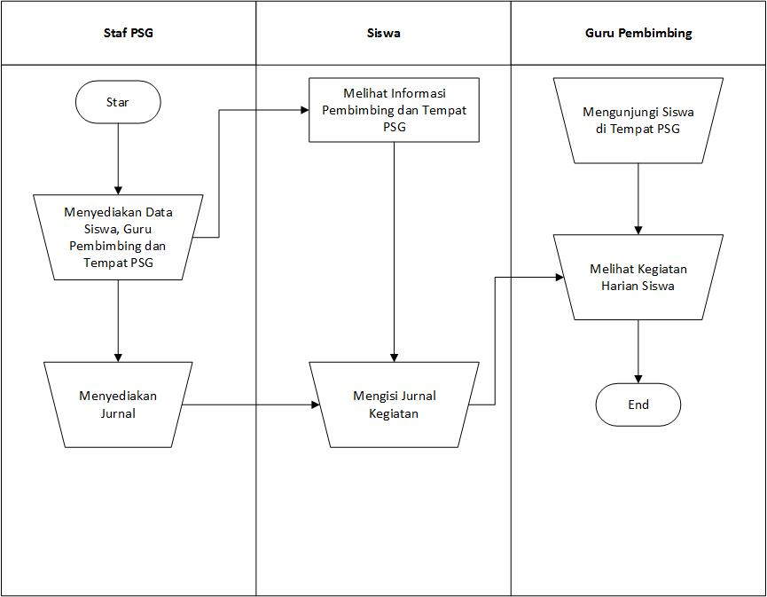

- Analisis Sistem yang Diusulkan
Adapun analisis sistem baru yang penulis buat yakni berupa sistem monitoring siswa PSG berbasis web mapping.
- Perancangan Sistem
Berikut ini perancangan sistem pemanfaatan geolocation untuk monitoring siswa pendidikan sistem ganda berbasis web mapping.
- Diagram Konteks
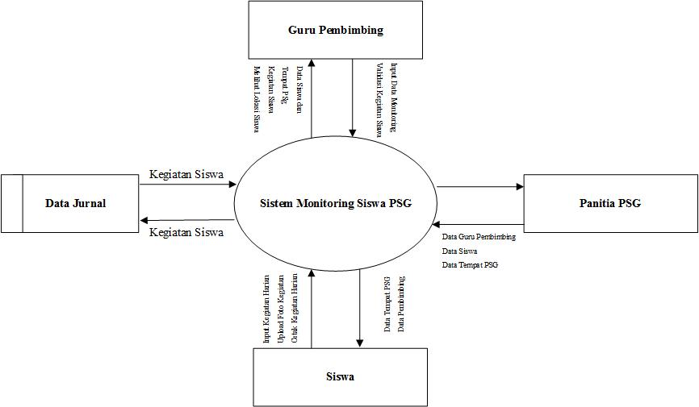
- Data Flow Diagram Level 0

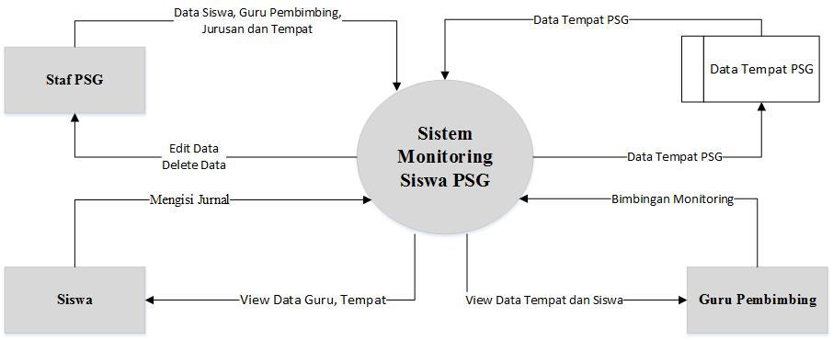

- Data Flow Diagram Level 1
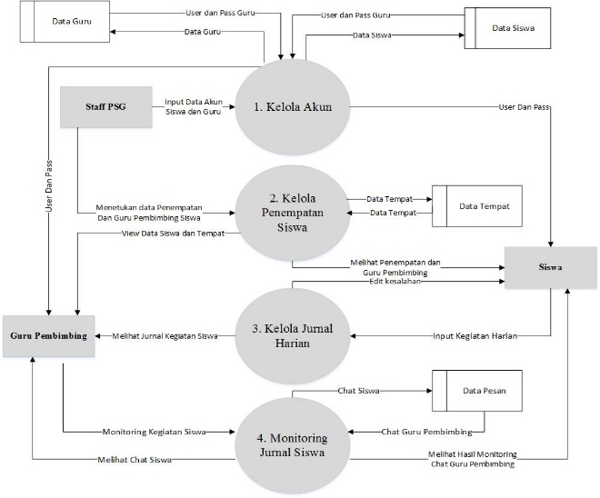
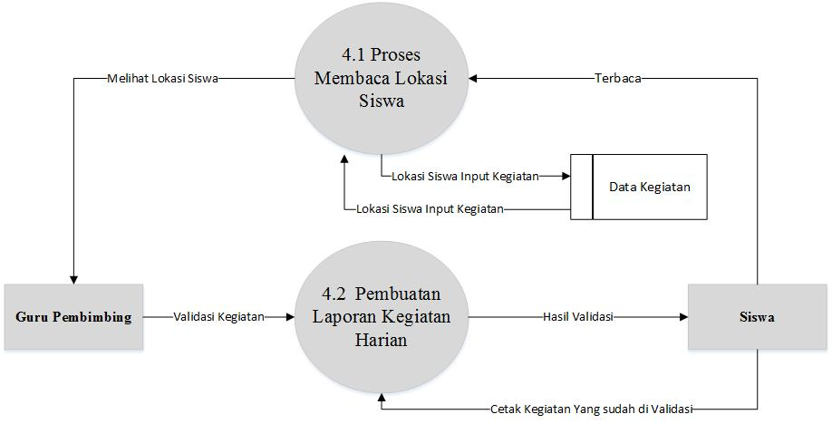
- Data Flow Diagram Level 2

- ERD (Entity Relationship Diagram)

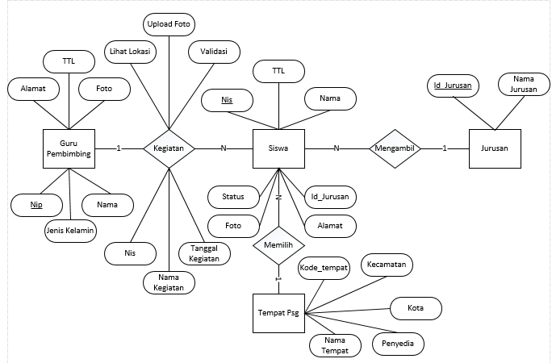

- Implementasi Aplikasi
Tahap implementasi merupakan tahap menerjemahkan perancangan berdasarkan hasil analisis dalam bahasa yang dapat di mengerti oleh mesin serta penerapan perangkat lunak yang sesungguhnya
- Tampilan Sistem
- Menu Utama
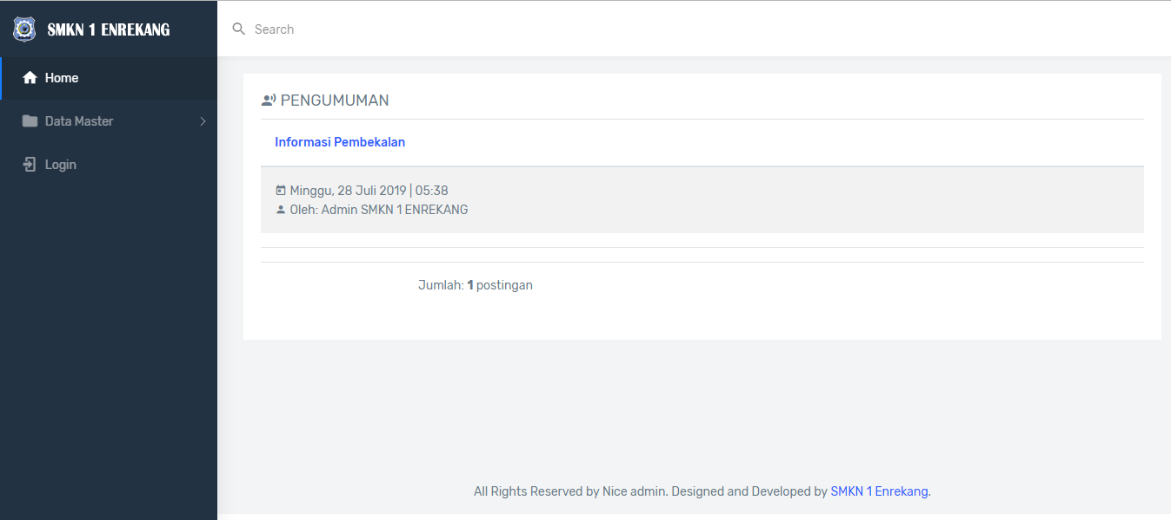

- Menu Login

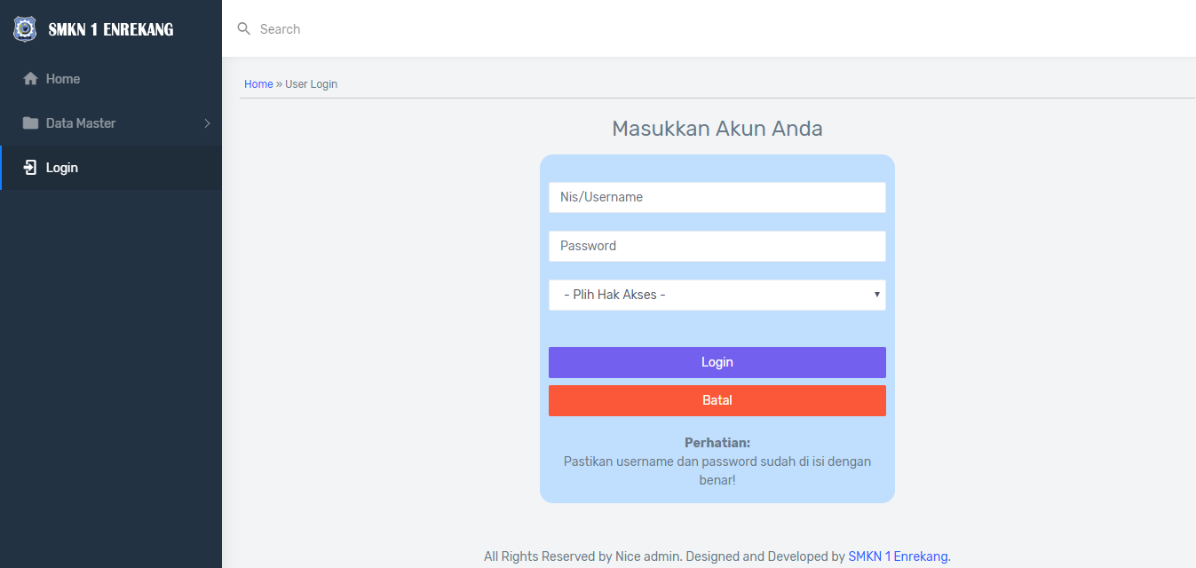

- Menu Staf PSG

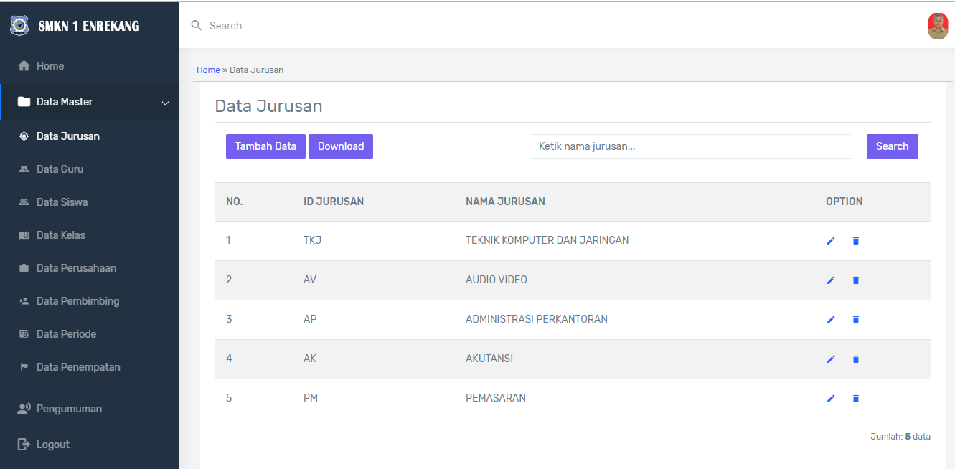

- Menu Siswa Mengisi Jurnal Kegiatan

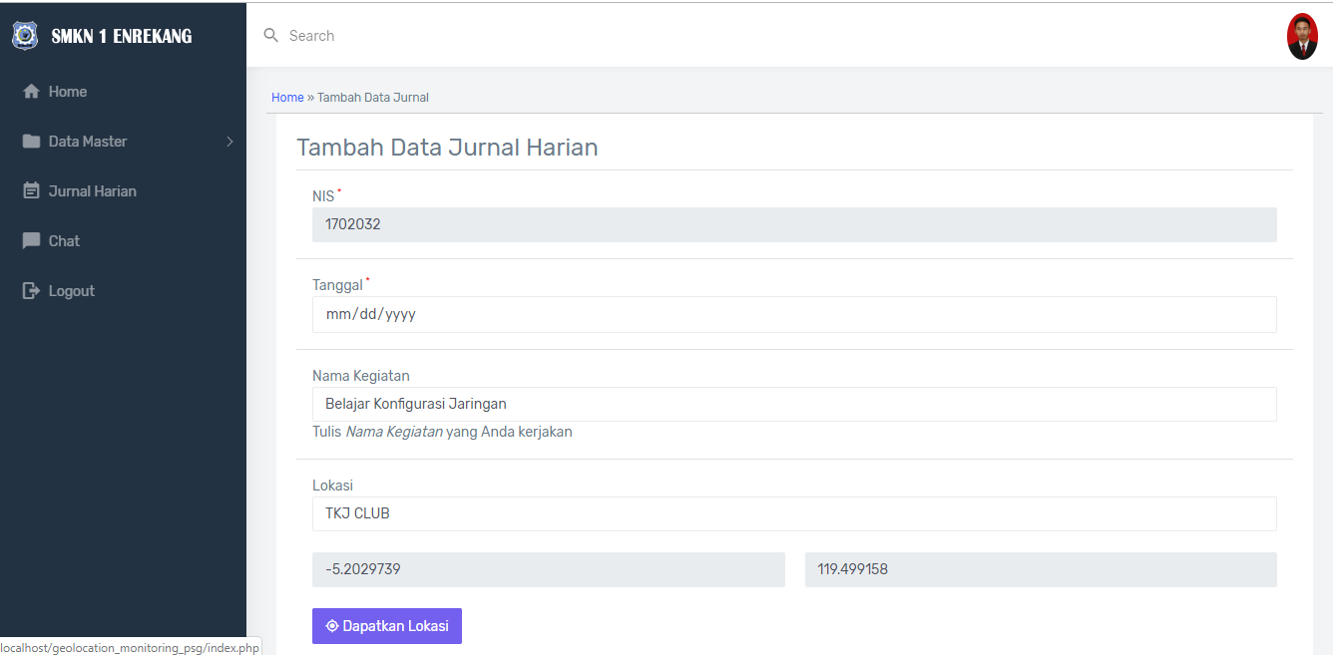

- Menu Guru Pembimbing Melihat Jurnal Siswa

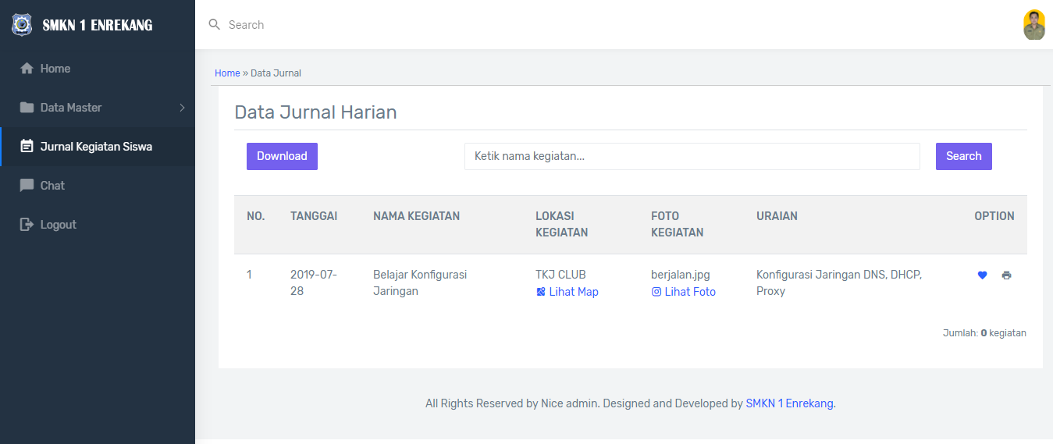

- Menu Guru Melihat Lokasi Siswa

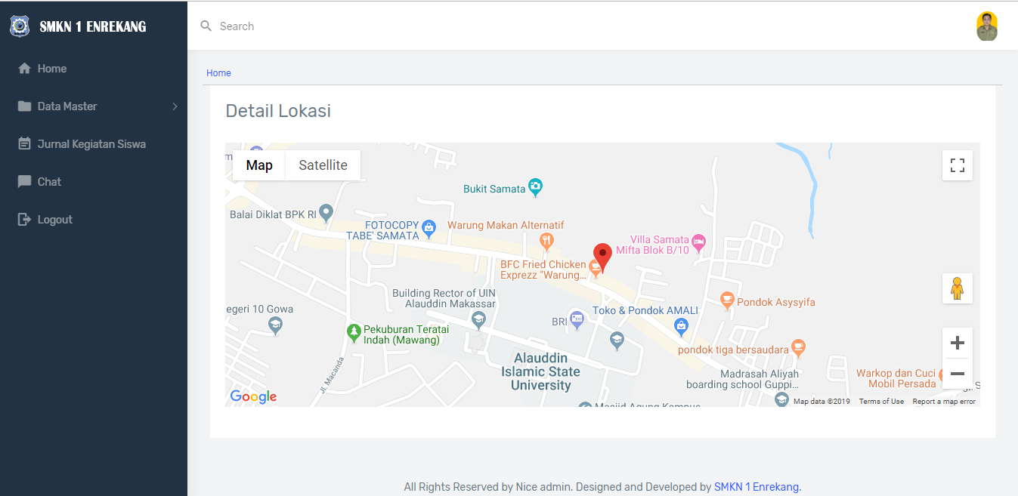

- Menu Chat Siswa dan Guru

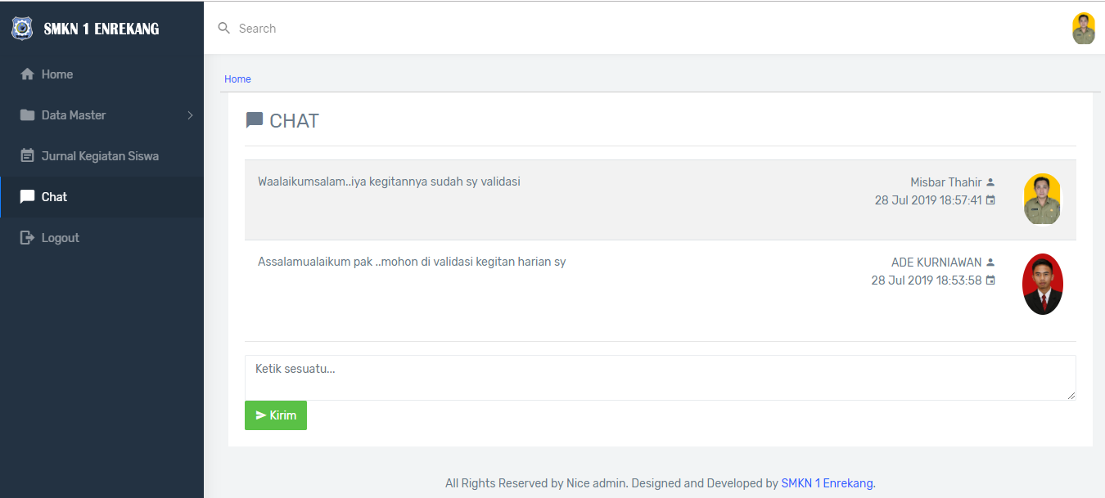

- Menu Cetak Kegiatan Siswa
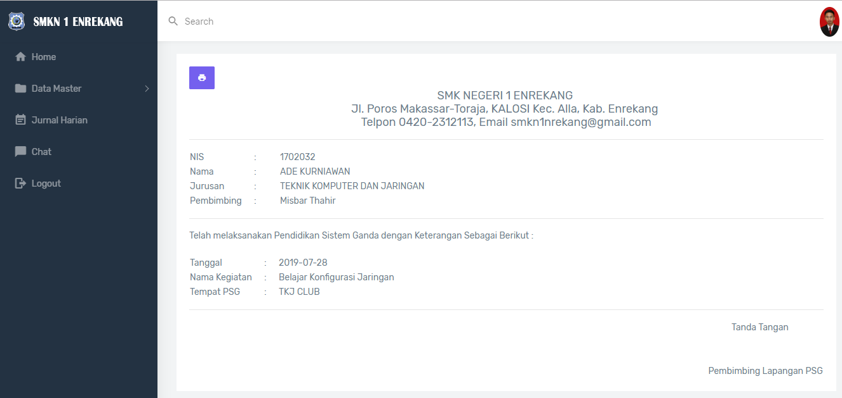

KESIMPULAN
Adapun kesimpulan dari penelitian ini yang dapat di ambil adalah dengan adanya aplikasi ini dapat memudahkan guru pembimbing untuk memonitoring aktifitas yang dilakukan siswa di tempat PSG serta dapat melihat lokasi siswa ,dapat menghemat biaya dan waktu karena proses monitoring dapat dilakukan tanpa harus mengunjungi siswa satu persatu di tempat PSG dan dengan adanya aplikasi ini siswa akan lebih disiplin dalam melaksanakan PSG sehingga tujuan sekolah dalam memberikan pengalaman kerja didunia kerja dapat tercapai dengan baik.

DAFTAR PUSTAKA

Azmie.”Pentingnya Pengujian Sistem. Az.Juornal,2011.
Dermawan, Ahmadi.E-Business dan E-Commerce. Yogyakarta: Andi,2013.
Fachrudin. Implementasi Manajemen Hubungan Sekolah Dengan Masyarakat Dalam Pendidikan Sistem Ganda di SMTI Yogyakarta dan SMK N 4 Yogyakarta. Skripsi. Yogyakarta. Jurusan Administrasi Pendidikan: UNY.2012.
Hidayat, R. Cara Praktis Membangun Website Gratis.Jakarta: PT Elex Media Komputindo Kompas.Granedia,2010.
Sidi, dkk. (2009). Dari Guru Konvensional Menuju Guru rofesional. Jakarta: Grasindo.
Juradin,dkk. Sistem Informasi Monitoring Praktek Kerja Industri Berbasis Web.Makassar: Universitas Negeri Makassar,2018.
Jogiyanto. Analisis dan Desain Sistem Informasi. Yogyakarta: Penerbit Andi, 2005.
Kementrian Agama RI Al-Qur’an Terjemah dan Penjelasan Ayat tentang Wanita Shafiya. Solo: Tiga Serangkai, 2016.
Katsir, Ibnu. Tafsir Ibnu Katsir Jilid IV. Surabaya: PT Bina Ilmu,1992.
King, Kevin F. Geolocation and Federalism on the Internet: Cutting Internet Gambling’s Gordian Knot.Geolocation, United States Court of Appeals for the Fourth Circuit,2009.
Ladjamudin, Al-Bahra. Analisi dan Desain Sistem Informasi. Yogyakarta : Graha Ilmu. 2005.
Sugiyono.2017.Metode Penelitian Pendidikan: Pendekatan Kuantitatif, Kualitatif, dan R&D.Bandung: Alfabeta.
Siswoyo Dwi dkk, Ilmu pendidikan.Yogyakarta :UNY Press,2008,hlm.15-18.
Setiawan,Andri. Pengembangan Sistem Informasi Penugasan Dan Monitoring Siswa Prakerin Berbasis Sms Gateway Dengan RaspBerry Pi.Skripsi.Yogyakarta: Universitas Negeri Yogyakarta, 2017.
Susanto,Gito Aro,dkk. Sistem Monitoring Praktek Kerja Lapangan (Pkl) Pada
SMK Assa’idiyya. Kudus: Universitas Muria Kudus, 2016.
Susanto, Y. A.Aplikasi Sistem Informasi Geografis Berbasis Web (WEBGIS) Untuk Pengembangan Sektor Industri di Kabupaten Pacitan”.2008.
Sidik. Dalam buku Pemrograman Web dan PHP. Bandung: Penerbit Informatika, 2014.
Haryanti, Sri .Pelaksanaan Pendidikan Sistem Ganda Pada Rumpun Akuntansi Sekolah Menengah Kejuruan Kelompok Bisnis dan Manajemen Di Kabupaten Sleman Daerah Istimewa Yogyakarta. Skripsi. Yogyakarta. Jurusan Administrasi Pendidikan: UNY.1997.
Sutarman. Dalam buku Membangun Aplikasi Web Dengan PHP dan MYSQL.Yogyakarta : Graha Ilmu.2007.
Robi’in,Bambang. Sistem Informasi Geografis Sumber Daya Alam Indonesia Berbasis Web.Jurnal Informatika.Yogyakarta,2008.
Rossa, A. S., & Shalahuddin, M. Modul Pembelajaran Rekayasa Perangkat
Lunak (Terstruktur dan Berorientasi Objek). Bandung: Modula.2011.
Kristanto, A. Perancangan Sistem Informasi dan Aplikasinya. Yogyakarta:
Gava Media.2008
Kusaeri A.Monitoring Jaringan. Yogyakarta:Andi.2010
Waljiyanto. Sistem Basis Data: Analisis dan Pemodelan Data .Yogyakarta . Graha Ilmu.2003

